ООО «ПМК»
г. Пермь т/ф +7(342)2631611 E-mail: pmkpk@ya.ru http: parmaled.ru
http: пармасвет.рф

Светильник Парма Соло 20-М/MT/2800/5000/120/67

Описание

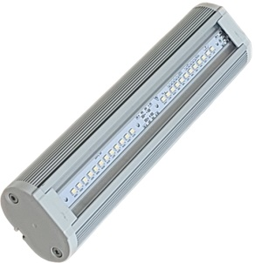
Область применения светильника Парма 20-MT – освещение рабочего участка.
Предназначен для освещения рабочих зон металлообрабатывающих станков и другого производственного оборудования.
Светильник оснащён возможностью модернизации различными типами светового рассеивателя (каленое стекло, поликарбонат и тд).
Баланс высокой силы светового потока и комфортной температуры света обеспечивает возможность увеличения безопасной производительности труда.
Универсальность крепления обеспечивает максимальный комфорт при монтаже и эффективную интеграцию в сфере применения.

КСС Габаритный чертеж корпуса

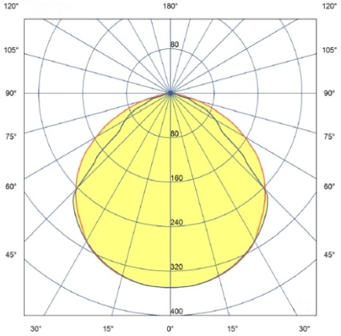
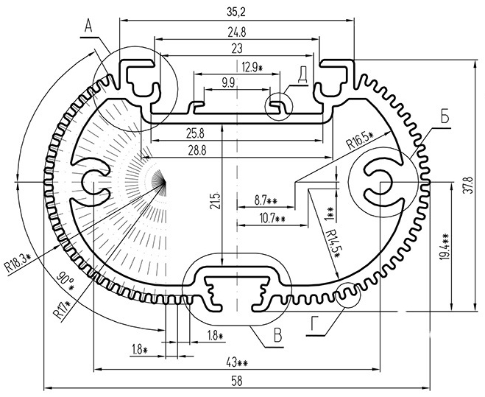

Основные технические данные и характеристики

Тип светильника: | Соло 20-MT
Мощность, [Вт ±10%]: | 20
Световой поток светильника, [лм ±5%]: | 2800-2996
Входящее напряжение, [В]: | 176...264
Коэффициент мощности [Pf], не менее: | 0,95
Класс защиты от поражения электрическим током: | I
Производитель светодиода: | Samsung
Количество светодиодов, [шт]: | 24
Цветовая температура, [К]: | 5000
Двойной угол половинной яркости, [°]: | 120
Материал оптического элемента: | УФ-стабилизированный поликарбонат прозрачный
Тип кривой силы света: | Косинусная
Корпус светильника: | Алюминий
Размеры светильника ДхШхВ, [мм]: | 485х58х37,8
Масса светильника не более, [кг]: | 0,4
Универсальный поворотный кронштейн [мм]: | -
Степень защиты, [IP]: | 67
Рекомендуемая высота установки, [м] | 1 - 3
Климатическое исполнение и категория размещения: | УХЛ2
Температура эксплуатации, [°С]: | от -40 до +40
Гарантийный срок, [мес.]: | 36
Срок службы светодиодов не менее,[час]: | 100000

